Тема: Карнавал геометрических фигур.
Класс: 2
Форма проведения: урок-путешествие
Цели и задачи:
1)Повторить геометрические фигуры.
2)Формировать умение решать задачи.
3)Развивать интерес к предмету, творческие способности.
Технические средства: интерактивная доска.

Ход урока.
- Оргмомент.
- Здравствуйте, ребята! Сегодня на уроке мне хочется вас чем-нибудь удивить и порадовать. У меня нет волшебной палочки, как у феи, но зато у меня есть знания, которыми я с удовольствием поделюсь с вами.
- Актуализация.
- Скажите, вам, наверняка, приходилось разгадывать кроссворды. Интересное занятие, не правда ли? Урок мы начнём именно с этого – разгадаем кроссворд. Слова надо записывать в строчки. Количество клеток будет для вас подсказкой.
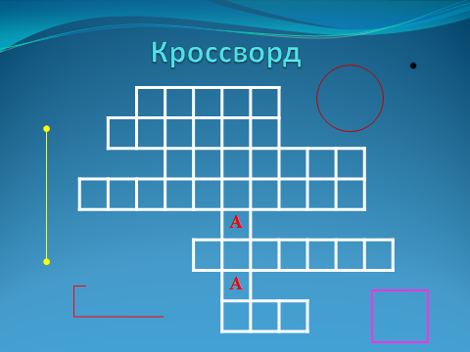

1. Как назвать след от прикосновения ручки, карандаша, фломастера? (маленькое круглое пятнышко) (точка)
2. Какой линией можно соединить три точки? (кривой)
3. Что получится, если две точки соединить прямой? (отрезок)
4. Какую геометрическую фигуру мы чертим с помощью циркуля? (окружность)
5. Что это за фигура: четыре стороны и все равны? (квадрат)
6. Как называется линия, которая выходит из одной точки и продолжается до бесконечности? (луч)

Целеполагание
- Посмотрите внимательно на появившиеся слова. Вы догадались, о чём пойдёт речь на уроке? (о геометрических фигурах)
- Но в кроссворде появилось ещё одно слово. Вы его прочитали? Что такое карнавал? (веселье, маскарад, переодевание, перевоплощение, превращение). - У нас сегодня на уроке математики карнавал геометрических фигур. Ведь фигуры тоже могут превращаться одна в другую.
Мотивация
- Как вы думаете, почему именно геометрические фигуры станут темой урока? (всюду окружают геометрические фигуры).

Планирование
- Какие действия мы можем совершать с геометрическими фигурами?
(чертить, рисовать, соединять, собирать как конструктор, изменять и т.д.).
- А с какой геометрической фигурой вы ассоциируете себя? Вот, если бы вы были геометрической фигурой, то какой? Почему?
- Встаньте квадраты. Нарисуйте квадрат глазками, не поворачивая головы.
(то же остальные фигуры)
- Я приглашаю вас совершить увлекательное путешествие в страну Геометрии и оказаться на необычном карнавале.
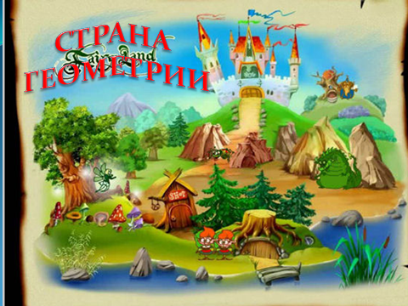
III. Организация восприятия и осмысления информации
Практическая работа с геометрическим материалом.
1. Слайд
- Поставьте в тетради точку. (1 ученик у доски)
- Проведите через неё прямую линию. (1 ученик у доски)
- Через эту же точку проведите луч. (1 ученик у доски)
- Через эту же точку проведите отрезок. (1 ученик у доски)

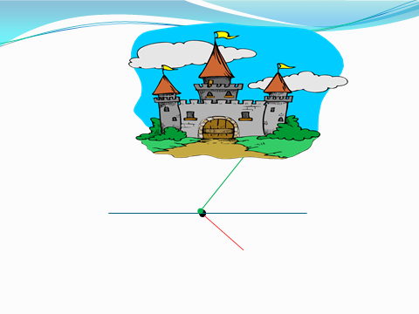
2. Слайд - Перед нами три дороги.
Одна дорога – прямая, другая луч, а третья отрезок. До страны нужно идти по самой короткой дороге, в конце нее находится дворец.
- Ребята, какую дорогу выбрать?
(обсуждение - доказательство)
По прямой, по прямой всегда быстрее.
Нет, прямая не имеет ни начала, ни конца, можно идти бесконечно в обе стороны и никуда не прийти.
Ну, тогда по лучу, вот его начало.
Опять вы ошиблись. Луч имеет начало, а конца, как прямая, не имеет.
Тогда остается отрезок.
- Правильно, отрезок. Вот его начало, а в конце стоит замок (повернуть изображение фигур отрезком в сторону замка). Идемте, скорее.
Физминутка
Мы шагаем, мы шагаем (имитация движения с согнутыми
По тропинкам, по дорожкам.
Видим поле, видим лес, (смотрим из-под руки в разные стороны)
Видим сосны до небес. (тянемся вверх с поднятыми руками)
3. Моделирование, согласно инструкции
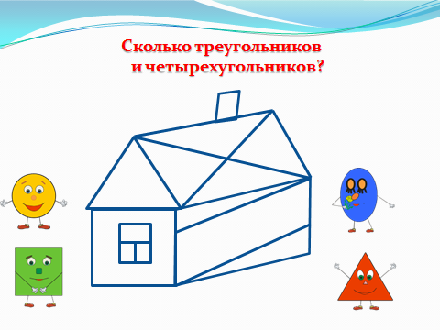
Слайд - Вот мы и попали в страну Геометрия. (открываются ворота)
Вот волшебный дом.
Много фигур в нём.
Какие фигуры ты заметил, расскажи.
Сколько четырёхугольников
И треугольников, покажи.
- А это её жители. Слайд

- Кто такие? (геометрические фигуры)
- Но им тесно жить. Помогите, пожалуйста, постройте жителям отдельные домики! Но сначала подумайте, для кого из жителей вы будете строить. Ведь дом должен соответствовать форме геометрической фигуры.
(индивидуальная работа)
- Какие дома у вас получились? (качественная оценка работ)
-А это мои домики. Угадайте, кто в каком домике живет.
ФИЗМИНУТКА для глаз.(Слайд)
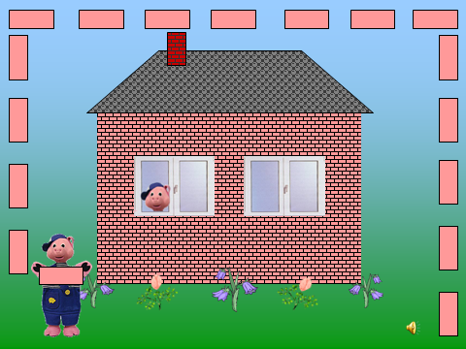

- Но строительство домов – дело очень серьёзное и ответственное. Как вы думаете, что очень важно при строительстве зданий? (прямые стены)
- Совершенно верно. Стены дома должны быть строго вертикальными. Вертикальная линия идёт сверху вниз. Посмотрите внимательно вокруг, где мы видим вертикальные линии? (ножка стола, стула, дверь, окно, доска).
- Вы уверены, что они вертикальные? Проверим. (ниточка с грузом)
- Настоящие строители тоже часто используют в своей работе верёвочку с грузом, для того, чтобы проверить, вертикально ли стоит стена дома, не наклонилась ли она в какую-нибудь сторону.

Слайд 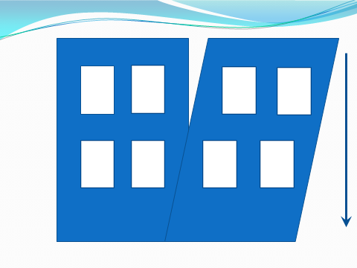

- Хотя есть здания, имеющие наклонную поверхность. Вы, наверно, видели Пизанскую башню. Пиза́нская башня (итал. Torre pendente di Pisa) — колокольная башня, часть ансамбля городского собора Санта-Мария Ассунта (Пизанский собор) в городе Пиза. Строительство башни было закончено в 1360 году. Башня получила прозвище «Падающая башня» и всемирную известность благодаря тому, что она сильно наклонена и как бы «падает». Башня проектировалась вертикальной, но наклон начал чувствоваться уже в процессе строительства и может быть связан с действием таких факторов, как мягкость почвы, ненадежность или несоразмерность фундамента, размытие грунта под башней в процессе строительства.Вот такое здание с самым большим наклоном в мире. Этот жилой старинный дом тоже с наклонными стенами. Слайд 8, 9, 10
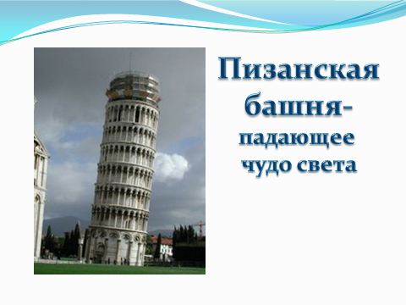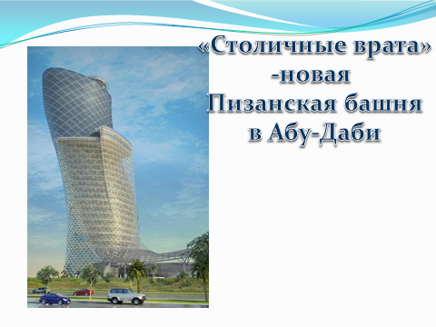
- Теперь и у жителей страны Геометрия есть дома.
4. Свободное моделирование (Работа в парах)
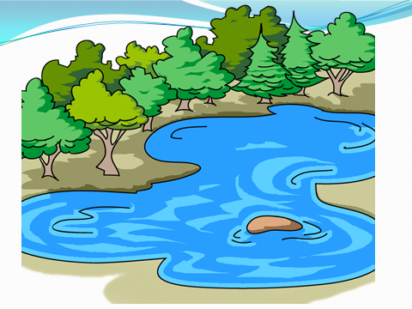
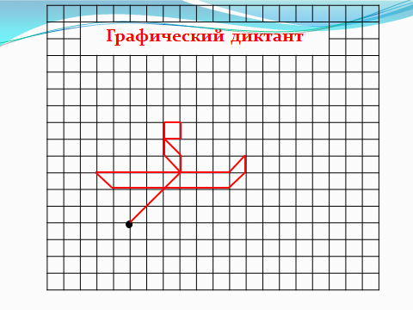
– Вот мы у цели. Перед нами Круглое озеро, чтобы через него перебраться, нужно построить плот. Графический диктант. Слайд

- Переплыв озеро на замечательных плотах, построенных своими руками, мы оказываемся в замке на карнавале геометрических фигур. Слайд
IV. Рефлексия
- Ребята, вам понравилось работать с геометрическими фигурами?

- Геометрия - это очень увлекательная наука. Из геометрических фигур можно создавать различные предметы, картины. Я, например, придумала вот такую гусеницу. Слайд
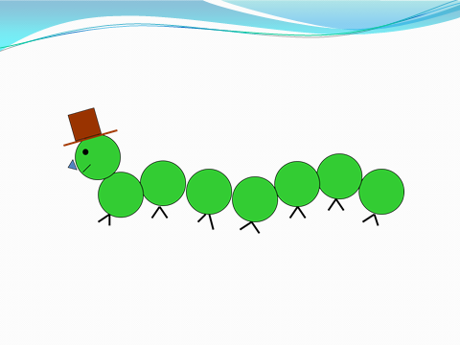
- А что сможете вы?
- Дома вы попробуете придумать
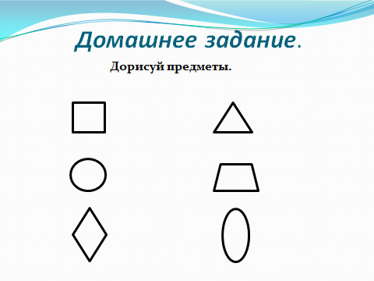

Создание фигур на ИД Слайд
- Если внимательно присмотреться, геометрические фигуры можно обнаружить повсюду. По дороге из школы, дома, в магазине попробуйте их отыскать. Слайд
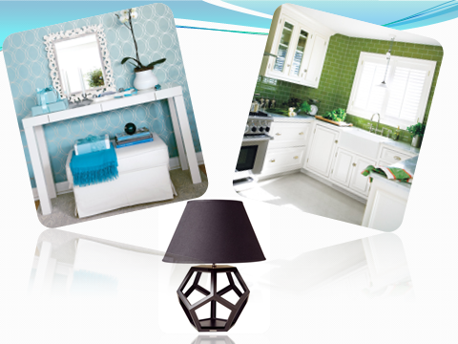

Разнообразие формы и цвета
Нам подарила родная планет
А геометрия - это
Наука о форме предмета.
V. Итог
- Надеюсь, вам сегодня было интересно, и приобретённые умения пригодятся вам в дальнейшем не только на уроках математики, но и в жизни.

